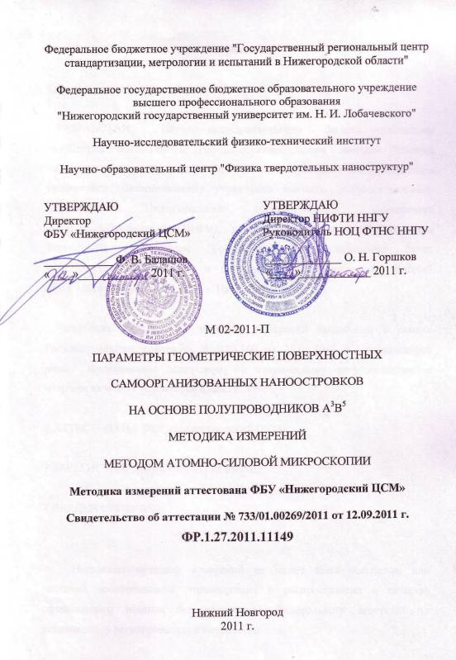
Предисловие

Сведения о методике измерений

1 РАЗРАБОТАНА Научно - исследовательским физико - техническим институтом (НИФТИ) и Научно-образовательным центром "Физика твердотельных наноструктур" (НОЦ ФТНС) Федерального государственного бюджетного образовательного учреждения высшего профессионального образования "Нижегородский государственный университет им. Н. И. Лобачевского" (ННГУ), г. Нижний Новгород, Федеральным бюджетным учреждением "Государственный региональный центр стандартизации, метрологии и испытаний в Нижегородской области" (ФБУ «Нижегородский ЦСМ»), г. Нижний Новгород

Разработка и аттестация методики измерений выполнены в рамках Государственного контракта № 120-160 от 25.05.2011 г., заключенного между Федеральным агентством по техническому регулированию и метрологии и ФБУ «Нижегородский ЦСМ»

2 АТТЕСТОВАНА ФБУ «Нижегородский ЦСМ»

3 ЗАРЕГИСТРИРОВАНА ФГУП ВНИИМС

4 ВВЕДЕНА ВПЕРВЫЕ

Настоящая методика измерений не может быть полностью или частично воспроизведена, тиражирована и распространена в качестве официального издания без разрешения Федерального агентства по техническому регулированию и метрологии
Содержание

Список сокращений и обозначений. Термины и определения. 4
1 Область применения 5
2 Нормативные ссылки 5
3 Требования к показателям точности измерений 6
4 Требования к средствам измерений, вспомогательным устройствам, материалам и реактивам 6
5 Метод измерений 7
6 Требования безопасности, охраны окружающей среды 10
7 Требования к квалификации персонала 10
8 Условия выполнения измерений 11
9 Подготовка к выполнению измерений 11
10 Выполнение измерений 14
11 Обработка и оформление результатов измерений 15
12 Контроль точности результатов измерений 16
Библиография 18
Приложение 1 (справочное). Типичные топограммы 19
Приложение 2 (обязательное). Схема СЗМ Solver Pro 21
Приложение 3 (справочное). Выбор режима и параметров сканирования 24
Приложение 4 (справочное). Некоторые типы зондовых датчиков 25
Приложение 5 (справочное). Артефакты в АСМ 26
Приложение 6 (справочное). Определение геометрических параметров 28
Приложение 7 (рекомендуемое). Форма протокола измерений 29

Список сокращений и обозначений. Термины и определения.

СЗМ | – | сканирующая зондовая микроскопия
АСМ | – | атомно-силовая микроскопия
ЗД | - | зондовый датчик
СНО | - | самоорганизованные наноостровки
СКО | - | среднеквадратичное отклонение
1 Зондовый датчик: – система балка-зонд, устанавливающаяся на пьезокерамический двигатель АСМ. В зависимости от отклонения балки от нулевого положения оптическая система АСМ регистрирует уменьшение или увеличение высоты поверхности при сканировании.
2 Зонд: искусственно созданный кристалл, с углом при вершине 10 - 20° и радиусом закругления вершины 1 – 20 нм, взаимодействующий через атомные силы с поверхностью образца и повторяющий в процессе сканирования рельеф поверхности.
3 Обратная связь в АСМ: регулятор, поддерживающий параметры сканирования через константы обратной связи P, I, D путем выработки корректирующего сигнала для пьезодвигателя по оси Z.
4 Артефакты измерения АСМ: отклонения и ошибки, связанные с воздействиями прибора на исследуемый образец и проявляющиеся в отличии истинной топографии поверхности от топограммы, полученной в АСМ.
5 Оптическая система АСМ: система, включающая в себя лазер, отражающую поверхность на балке зондового датчика, зеркало и квадрантный фотодетектор. С помощью оптической системы определяется величина отклонения балки ЗД от нулевого положения.
6 Топограмма: АСМ - изображение топографии исследуемой поверхности в микро- и наномасштабе.
7 Отношение аспекта: отношение вершины треугольника к его основанию.
8 Самоорганизованные наноостровки на основе полупроводников A³B⁵: поверхностные нанообъекты, созданные, например, методом газофазной эпитаксии комбинации элементов In, Ga, Al, N, As, Sb, Bi, P на подложку GaAs при которой происходит переход от двумерного роста к трехмерному по механизму Странского-Крастанова после превышения критической толщины пленки [1-3].

1 Область применения
1.1 Настоящий документ устанавливает методику измерений геометрических параметров поверхностных самоорганизованных наноостровков A³B⁵: высоты и линейного размера основания (диаметра, ширины, длины) с помощью метода атомно-силовой микроскопии. Диапазон измерений геометрических параметров поверхностных самоорганизованных наноостровков A³B⁵: высоты - от 2 нм до 10 нм вкл., линейного размера основания (диаметра, ширины, длины) - от 10 нм до 100 нм вкл.
1.2 Методика предназначена для исследования наноматериалов, лазерных структур на основе самоорганизованных наноостровков A³B⁵ и предусматривает три режима измерений: контактный, неконтактный и полуконтактный.
1.3 Объекты исследования: наноостровки (например, InGaAs, InGaN, InGaP и др.) на основе полупроводников III и V групп химической таблицы пирамидальной или куполообразной формы, созданные методом газофазной МОС-гидридной эпитаксии на подложках арсенида галлия ориентации (001), путем самоорганизации по механизму Странского-Крастанова.
1.4 Область использования: нанотехнологии, новые наноматериалы, твердотельная электроника, лазерные структуры и пр.

2 Нормативные ссылки
ГОСТ Р 12.1.019-2009 Система стандартов безопасности труда (ССБТ). Электробезопасность. Общие требования и номенклатура видов защиты.
ГОСТ 12.1.004-91 ССБТ. Пожарная безопасность. Общие требования.
ГОСТ 12.4.009-83 ССБТ. Пожарная техника для защиты объектов. Основные виды. Размещение и обслуживание.
ГОСТ 12.1.005-88 ССБТ. Общие санитарно-гигиенические требования к воздуху рабочей зоны.
ГОСТ 12.4.021-75 ССБТ. Системы вентиляционные. Общие требования.
ГОСТ 12.0.004-90 ССБТ. Организация обучения безопасности труда. Общие положения.
ГОСТ 5789-78 Реактивы. Толуол. Технические условия
ГОСТ 21241-89 Пинцеты медицинские. Общие технические требования и методы испытаний.
ГОСТ Р ИСО 5725-1-6-2002 Точность (правильность и прецизионность) методов и результатов измерений.
ГОСТ 166-89 Штангенциркули. Технические условия.
ГОСТ 29298-2005 Ткани хлопчатобумажные и смешанные бытовые. Общие технические условия.
ГОСТ 12125-66 Перкали хлопчатобумажные технические. Технические условия.

